Институт (факультет) | Институт Информационных Технологий
Кафедра | Математического и Программного Обеспечения ЭВМ

КУРСОВАЯ РАБОТА

по дисциплине Объектно-ориентированное программирование

на тему | Объектно-ориентированное программирование на языке С ++

Выполнил студент группы
1ИВТпб-01-31оп
направление подготовки (специальности)
09.03.01, Информатика и вычислительная техника
шифр, наименование
Климов Александр Григорьевич
фамилия, имя, отчество

Руководитель
Ганичева Оксана Георгиевна
фамилия, имя, отчество
доцент
должность

Дата представления работы
«______»__________________20 ___ г.
Заключение о допуске к защите
Оценка _______________, _______________
количество баллов
Подпись преподавателя_________________

Оглавление
Введение 3
1. Объектно-ориентированный анализ предметной области 4
2. Проектирование классов 5
3. Логическая структура программы 9
4. Модульная структура программы 10
5. Тестирование программы 10
Заключение 14
Источники информации 15
Приложение 1. Техническое задание 16
Приложение 2. Текст программы 20
Приложение 3. Руководство пользователя 42

Введение
Объектно-ориентированное программирование (ООП, Object-Oriented Programming) — совокупность принципов, технологий, а также инструментальных средств для создания программных систем на основе архитектуры взаимодействия объектов.
Для реализации программы для заданной предметной области был выбран язык C++ — компилируемый, статически типизированный язык программирования общего назначения. C++ широко используется для разработки программного обеспечения, являясь одним из самых популярных языков программирования [4].
Средой разработки служит Microsoft Visual C++ (MSVC) — интегрированная среда разработки приложений на языке C++ [5].
Классы и объекты в С++ являются основными концепциями объектно-ориентированного программирования — ООП. Объектно-ориентированное программирование — расширение структурного программирования, в котором основными концепциями являются понятия классов и объектов. Объекты — конкретное представление абстракции, имеющее свои свойства и методы. Созданные объекты на основе одного класса называются экземплярами этого класса. Эти объекты могут иметь различное поведение, свойства, но все равно будут являться объектами одного класса[1].
Преимущества ООП:
- Разделение кода на блоки с помощью классов, что упрощает программы;
- Возможность существенно сократить повторяемость кода;
- Инкапсуляция информации;
- Возможность создавать расширяемые системы;
- Многоразовое использование программного обеспечения.

1. Объектно-ориентированный анализ предметной области
Современный мир невозможно представить без осветительных приборов. Они используются повсеместно. В зависимости от области применения, их можно поделить на разные категории, например на светильники, прожекторы или проекторы. А светильники на люстры, ночники, споты, бра, торшеры и настольные лампы.
Для описания предметной области была разработана четырёхуровневая иерархия классов (рис.1):
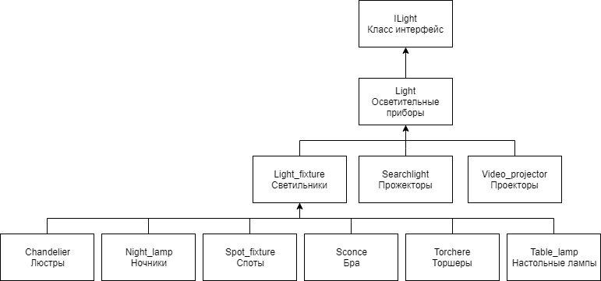
Рис.1. Контекстная диаграмма классов

В ООП существует три основных принципа построения классов:
Инкапсуляция — это свойство, позволяющее объединить в классе и данные, и методы, работающие с ними и скрыть детали реализации от пользователя.
Наследование — это свойство, позволяющее создать новый класс-потомок на основе уже существующего, при этом все характеристики класса родителя присваиваются классу-потомку.
Полиморфизм — свойство классов, позволяющее использовать объекты классов с одинаковым интерфейсом без информации о типе и внутренней структуре объекта.
С учётом данных принципов перейдём к проектированию классов для заданной предметной области[3].

2. Проектирование классов
На первом уровне иерархии находится “Класс интерфейс”, который содержит только наследуемые производными классами виртуальные функции print, save и search_result. Класс-интерфейс имеет производный базовый класс «Осветительные приборы».
Класс «Осветительные приборы» имеет два производных класса: «Светильники», «Прожекторы» и «Проекторы». В свою очередь класс «Светильники» имеет шесть производных классов: «Люстры» и «Ночники», «Споты», «Бра», «Торшеры», «Настольные лампы». Все классы наследуются открыто.
Все виды осветительных приборов имеют некоторые общие характеристики (название, тип прибора и цена), которые определены в качестве полей класса “ Осветительные приборы ” в виде защищенных (protected) наследуемых элементов. Сам класс не используется для создания объектов.
Класс-интерфейс ILight не имеет наследуемых атрибутов защищенной части (protected), но имеет три виртуальные функции print (функция добавления объектов в таблицу), save (функция сохранения объектов из таблицы в файл) и search_result (функция вывода результата поиска) (Прил. 2).
От него открыто наследуется класс Light (Осветительные приборы), который содержит в защищенной (protected) части поля, которыми обладают все производные классы нижестоящих уровней: name (название), light_type (тип прибора) и price (цена). В открытой части (public) содержатся три виртуальные функции, наследуемые из корневого класса: print, save, search_light. Класс Light имеет три открытых производных класса: Light_fixture, Searchlight, Video_projector (Прил. 2).
Рассмотрим более подробно классы третьего уровня иерархии. Класс третьего уровня Searchlight (Прожекторы) содержит в открытой части: конструктор по умолчанию и с параметрами, деструктор, три виртуальные функции print, save, search_result и перегруженную функцию оператора присваивания operator =. В защищенной (protected) части класса содержится поле purpose (назначение прожектора), которое является его отличительной чертой от других классов (Прил. 2). От данного класса создаются объекты.
Следующий класс третьего уровня Video_projector (Проекторы) содержит в открытой (public) части: конструктор по умолчанию и с параметрами, деструктор, три виртуальные функции print, save, search_result и перегруженную функцию оператора присваивания operator =. В защищенной (protected) части класса содержится поле scope_of_application (область применение проектора), которое является его отличительной чертой от других классов (Прил. 2). От данного класса создаются объекты.
Последний класс третьего уровня Light_fixture (Светильники) содержит в защищенной (protected) части поле ip (классификация способа защиты), которое отличает его от других светильников. Данное поле доступно всем производным от него классам. В открытой (public) части класс Light_fixture содержит пустые конструкторы с параметрами и по умолчанию, деструктор, те же три виртуальные функции, которые содержит АБК: print, save и search_result, но без реализации (Прил. 2).
От класса Light_fixture открыто наследуются шесть классов:
- Chandelier (Люстры);
- Night_lamp (Ночники);
- Spot_fixture (Споты);
- Scoence (Бра);
- Torchere (Торшеры);
- Table_lamp (Настольные лампы).
Данный класс не используется для создания объектов.
На четвёртом уровне иерархии содержится шесть классов:
- Chandelier (Люстры) открыто наследуется от класса Light_fixture. Класс содержит в открытой (public) части: конструктор по умолчанию и с параметрами, деструктор, три виртуальные функции print, save, search_result и перегруженную функцию оператора присваивания operator =. В защищенной части (protected) содержится атрибут chandelier_design (стилевое оформление люстры) (Прил. 2).
- Night_lamp (Ночники) открыто наследуется от класса Light_fixture. Класс содержит в открытой (public) части: конструктор по умолчанию и с параметрами, деструктор, три виртуальные функции print, save, search_result и перегруженную функцию оператора присваивания operator =. В защищенной части (protected) содержится атрибут night_lamp_spares (запасные лампы ночника) (Прил. 2).
- Spot_fixture (Споты) открыто наследуется от класса Light_fixture. Класс содержит в открытой (public) части: конструктор по умолчанию и с параметрами, деструктор, три виртуальные функции print, save, search_result и перегруженную функцию оператора присваивания operator =. В защищенной части (protected) содержится атрибут spot_fixture_anchorage (способ крепления спота) (Прил. 2).
- Scoence (Бра) открыто наследуется от класса Light_fixture. Класс содержит в открытой (public) части: конструктор по умолчанию и с параметрами, деструктор, три виртуальные функции print, save, search_result и перегруженную функцию оператора присваивания operator =. В защищенной части (protected) содержится атрибут scoence_purpose (назначение бра) (Прил. 2).
- Torchere (Торшеры) открыто наследуется от класса Light_fixture. Класс содержит в открытой (public) части: конструктор по умолчанию и с параметрами, деструктор, три виртуальные функции print, save, search_result и перегруженную функцию оператора присваивания operator =. В защищенной части (protected) содержится атрибут torchere_lampshade (форма абажура торшера) (Прил. 2).
- Table_lamp (Настольные лампы) открыто наследуется от класса Light_fixture. Класс содержит в открытой (public) части: конструктор по умолчанию и с параметрами, деструктор, три виртуальные функции print, save, search_result и перегруженную функцию оператора присваивания operator =. В защищенной части (protected) содержится атрибут table_lamp_s (Способ установки лампы) (Прил. 2).
От всех шести классов четвёртого (последнего) уровня иерархии создаются объекты.
В результате проектирования была получена детальная диаграмма классов (рис.2).
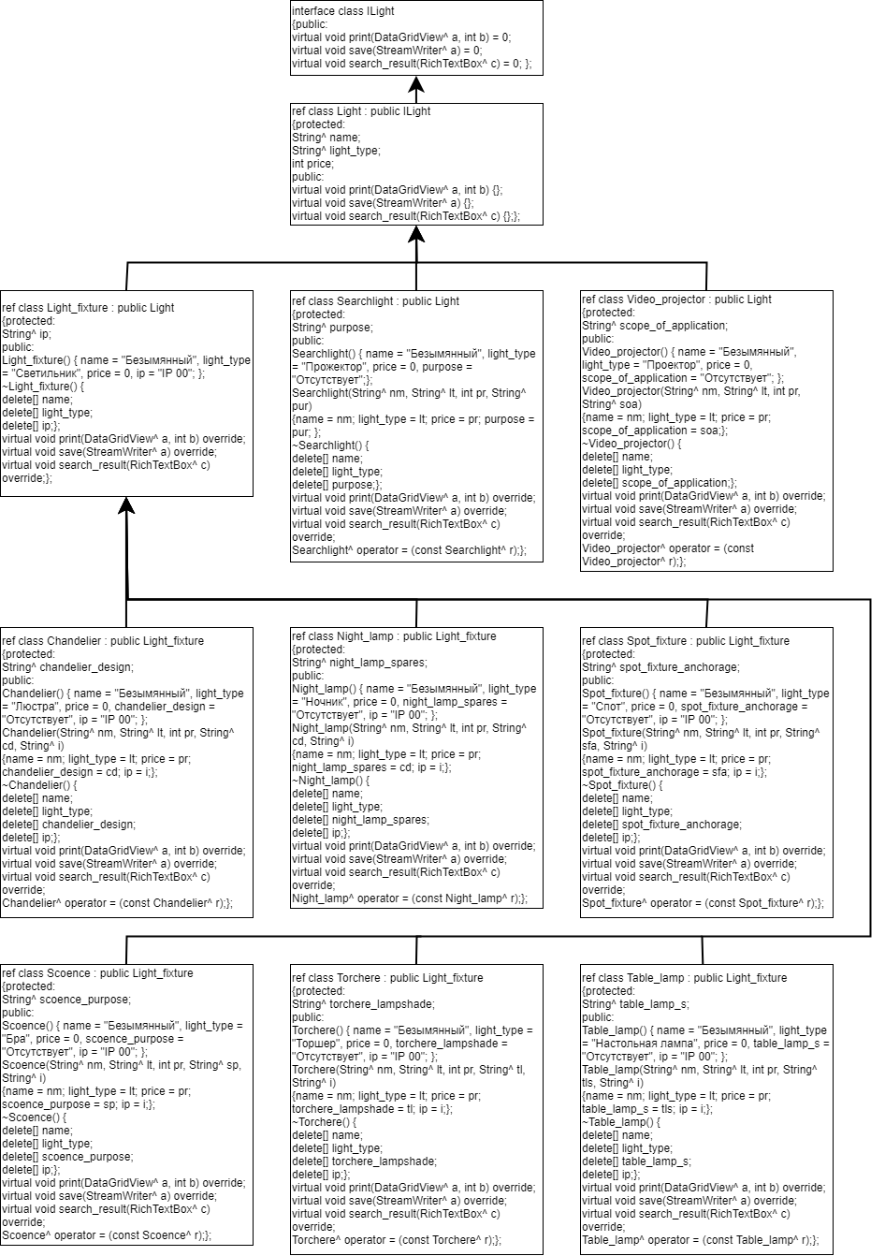

Рис 2. Детальная диаграмма классов

3. Логическая структура программы
Создание объекта в программе происходит при нажатии кнопки «Добавить» и он выводится в таблицу с помощью функции print. Если в текстовые поля при создании объектов введена информация неверного типа данных, то выводится сообщение о том, что они заполнены неправильно.
Сохранение (SaveToFile) объектов в файл происходит путем считывания данных из ячеек таблицы в новый экземпляр класса StreamWriter для указанного потока. Полученная информация записывается построчно в файл с помощью функции save. Сохранение осуществляется при нажатии кнопки «Сохранить», которая находится в подменю «Файл» на панели инструментов.
Загрузка (LoadFile) объектов из файла в таблицу происходит путём считывания информации в новый экземпляр класса StreamReader для указанного потока. Полученная информация выводится с помощью функции print. Загрузка осуществляется при нажатии кнопки «Загрузить», которая находится в подменю «Файл» на панели инструментов.
Поиск (Search) осуществляется путем сравнения значения выбранного поля с введенным значением в текстовую ячейку. Найденные объекты создаются и выводятся в новую таблицу через функцию seach_result. Запуск поиска осуществляется при нажатии кнопки «Поиск», которая находится в подменю «Выполнить» на панели инструментов.
Логическая структура программы изображена на рис.3.
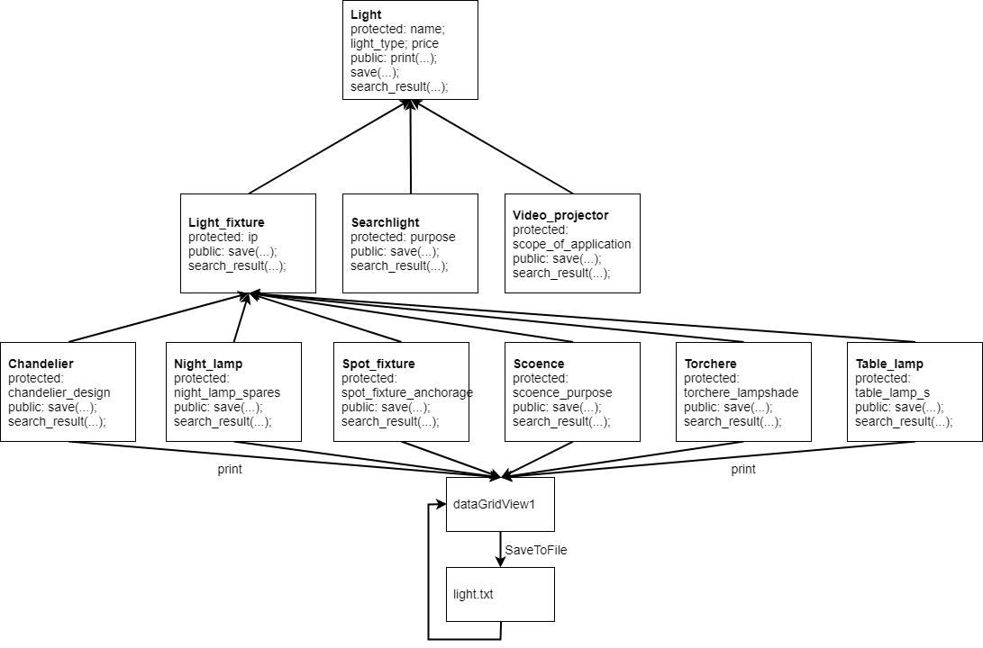
Рис. 3. Логическая структура

4. Модульная структура программы
Программа состоит из трёх модулей и файла с данными:
- MyForm.cpp – точка входа в программу. К ней подключен модуль MyForm.h;
- ILight.h – заголовочный файл, который содержит иерархию классов, их объявление и определение;
- MyForm.h – заголовочный файл, который содержит текст программы и набор функций, выполняющие следующие действия: построение формы, создание объектов, вывод информации об объектах на экран, поиск объектов, сортировка объектов, сохранение и загрузка объектов в файл и из файла. К нему подключен заголовочный файл ILight.h.
- Созданные объекты сохраняются в файл или загружаются из файла light.txt.
Модульная структура программы изображена на рис.4.
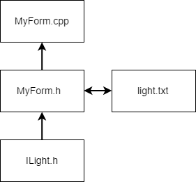
Рис.4. Модульная структура

5. Тестирование программы
Результаты тестирования программы оформлены в таблицах 1-10.
Таблица 1
Тестирование класса ILight
Тестируемая функция | Входные данные | Результат
virtual void print(DataGridView^ a, int b) = 0; | Данные с клавиатуры | Успех
virtual void save(StreamWriter^ a) = 0; | Данные из таблицы | Успех
virtual void search_result(RichTextBox^ c) = 0; | Данные из таблицы | Успех

Таблица 2
Тестирование класса Light
Тестируемая функция | Входные данные | Результат
virtual void print(DataGridView^ a, int b) override; | Данные с клавиатуры | Успех
virtual void save(StreamWriter^ a) override; | Данные из таблицы | Успех
virtual void search_result(RichTextBox^ c) override; | Данные из таблицы | Успех

Таблица 3
Тестирование класса Searchlight
Тестируемая функция | Входные данные | Результат
Создание объекта класса | Данные с клавиатуры | Успех
virtual void print(DataGridView^ a, int b) override; | Данные с клавиатуры | Успех
virtual void save(StreamWriter^ a) override; | Данные из таблицы | Успех
virtual void search_result(RichTextBox^ c) override; | Данные из таблицы | Успех

Таблица 4
Тестирование класса Video_projector
Тестируемая функция | Входные данные | Результат
Создание объекта класса | Данные с клавиатуры | Успех
virtual void print(DataGridView^ a, int b) override; | Данные с клавиатуры | Успех
virtual void save(StreamWriter^ a) override; | Данные из таблицы | Успех
virtual void search_result(RichTextBox^ c) override; | Данные из таблицы | Успех

Таблица 5
Тестирование класса Light_fixture
Тестируемая функция | Входные данные | Результат
Создание объекта класса | Отсутствуют | Успех
virtual void print(DataGridView^ a, int b) override; | Данные с клавиатуры | Успех
virtual void save(StreamWriter^ a) override; | Данные из таблицы | Успех
virtual void search_result(RichTextBox^ c) override; | Данные из таблицы | Успех

Таблица 6
Тестирование класса Chandelier
Тестируемая функция | Входные данные | Результат
Создание объекта класса | Данные с клавиатуры | Успех
virtual void print(DataGridView^ a, int b) override; | Данные с клавиатуры | Успех
virtual void save(StreamWriter^ a) override; | Данные из таблицы | Успех
virtual void search_result(RichTextBox^ c) override; | Данные из таблицы | Успех

Таблица 7
Тестирование класса Night_lamp
Тестируемая функция | Входные данные | Результат
Создание объекта класса | Данные с клавиатуры | Успех
virtual void print(DataGridView^ a, int b) override; | Данные с клавиатуры | Успех
virtual void save(StreamWriter^ a) override; | Данные из таблицы | Успех
virtual void search_result(RichTextBox^ c) override; | Данные из таблицы | Успех

Таблица 8
Тестирование класса Spot_fixture
Тестируемая функция | Входные данные | Результат
Создание объекта класса | Данные с клавиатуры | Успех
virtual void print(DataGridView^ a, int b) override; | Данные с клавиатуры | Успех
virtual void save(StreamWriter^ a) override; | Данные из таблицы | Успех
virtual void search_result(RichTextBox^ c) override; | Данные из таблицы | Успех

Таблица 9
Тестирование класса Scoence
Тестируемая функция | Входные данные | Результат
Создание объекта класса | Данные с клавиатуры | Успех
virtual void print(DataGridView^ a, int b) override; | Данные с клавиатуры | Успех
virtual void save(StreamWriter^ a) override; | Данные из таблицы | Успех
virtual void search_result(RichTextBox^ c) override; | Данные из таблицы | Успех

Таблица 10
Тестирование класса Torchere
Тестируемая функция | Входные данные | Результат
Создание объекта класса | Данные с клавиатуры | Успех
virtual void print(DataGridView^ a, int b) override; | Данные с клавиатуры | Успех
virtual void save(StreamWriter^ a) override; | Данные из таблицы | Успех
virtual void search_result(RichTextBox^ c) override; | Данные из таблицы | Успех

Таблица 11
Тестирование класса Table_lamp
Тестируемая функция | Входные данные | Результат
Создание объекта класса | Данные с клавиатуры | Успех
virtual void print(DataGridView^ a, int b) override; | Данные с клавиатуры | Успех
virtual void save(StreamWriter^ a) override; | Данные из таблицы | Успех
virtual void search_result(RichTextBox^ c) override; | Данные из таблицы | Успех

Тестирование внешних функций представлено в таблице 12.
Таблица 12
Тестирование внешних функций
Тестируемая функция | Входные данные | Результат
void SaveToFile(DataGridView^ a, String^ filename) | Данные из таблицы | Создан соответствующий классу файл light.txt с данными из таблицы
void LoadFile(DataGridView^ a, String^ filename) | Текст из файла light.txt | Данные из соответствующего классу файла light.txt загружены в таблицу
void Search(DataGridView^ a) | Числовые данные, введенные пользователем | Соответствующий объект найден и выведен в таблицу

Тестирование общих требований технического задания представлено в таблице 13.
Таблица 13
Тестирование общих требований технического задания
Тестируемое требование | Результат
Разработана иерархия родственных типов, корневой класс которой абстрактный базовый класс | Успешно
Полиморфная обработка родственных объектов | Успешно
Функция обработки данных для сортировки по выбранным полям | Успешно
Функция обработки данных для поиска по выбранным полям | Успешно
Ввод данных с клавиатуры, вывод на дисплей | Успешно
Файловый ввод/вывод | Успешно
Обработка исключительных ситуаций | Успешно

Заключение
В результате проделанной работы был закреплен материал, изученный в курсе дисциплины «Объектно-ориентированное программирование», и приобретены навыки программирования на языке С++ в среде программирования Visual Studio.
В ходе работы была разработана иерархия родственных типов, корневой класс которой абстрактный базовый класс (класс-интерфейс); созданы функции обработки данных (сортировка и поиск, перегруженная функция оператора присваивания); реализован файловый ввод/вывод и ввод данных с клавиатуры, вывод данных на дисплей; предусмотрена обработка исключительных ситуаций.
Итогом курсовой работы стала программа, которая отвечает всем требованиям, описанным в техническом задании (Прил.1). Также были освоены следующие компетенции ООП:
- Способность проводить рабочее проектирование (ПК-3);
- Способность проводить выбор исходных данных для проектирования (ПК-4);
- Способность разрабатывать, согласовывать и выпускать все виды проектной документации (ПК-10);
- Способность разрабатывать средства реализации информационных технологий (методические, информационные, математические, алгоритмические, технические и программные) (ПК-12);
- Способность разрабатывать средства автоматизированного проектирования информационных технологий (ПК-13).

Источники информации
1. Буч Г. - Объектно-ориентированный анализ и проектирование с примерами приложений на С++ - М.: "Бином", СПб: "Невский диалект", 1999. - 560 с.
2. Бьерн Страуструп. - Язык программирования С++; Издательство «Бином» 2011г.;
3. Герб СаттерРешение сложных задач на C++ - М.: "Вильямс", 2008. - 400 с.
4. Грехем И. - Объектно-ориентированные методы. Принципы и практика - М.: "Вильямс", 2004. - 880 с.
5. Леффингуэлл Д., Уидриг Д. - Принципы работы с требованиями к программному обеспечению. Унифицированный подход - М.: "Вильямс", 2002. – 448 с.

ПРИЛОЖЕНИЕ 1

МИНОБРНАУКИ РОССИИ
Федеральное государственное бюджетное образовательное учреждение высшего образования
«ЧЕРЕПОВЕЦКИЙ ГОСУДАРСТВЕННЫЙ УНИВЕРСИТЕТ»

Институт информационных технологий

наименование института (факультета)
Математического и Программного обеспечения ЭВМ
наименование кафедры
Объектно-ориентированное программирование

наименование дисциплины в соответствии с учебным планом

УТВЕРЖДАЮ
Зав. кафедрой ,
д.т.н., профессор Ершов Е.В.
« » 20 г.

Проектирование схемотехнических устройств
Техническое задание на курсовую работу
Листов 4

Руководитель Ганичева О.Г.
Ф.И.О. преподавателя
Исполнитель
студент 1ИВТпб-01-31оп
группа

Климов Александр Григорьевич
Фамилия, имя, отчество

2018 год
Введение
В процессе написания курсовой работы необходимо написать программу на языке программирования C++, которая обеспечивает работу с информацией об объектах, принадлежащей классам предметной области «Осветительные приборы». Средой для разработки служит Microsoft Visual Studio - набор инструментов для создания программного обеспечения: от планирования до разработки пользовательского интерфейса, написания кода, тестирования, отладки, анализа качества кода и производительности, развертывания в средах клиентов и сбора данных телеметрии по использованию[2].

Основания для разработки
Задание на Курсовую работу по Объектно-ориентированному программированию. Череповецкий Государственный Университет 2018 год.

Назначение разработки
Программа должна моделировать и обрабатывать данные предметной области “А 16. Осветительные приборы”.

Требования к программе
Требования к функциональным характеристикам:
A. Должна быть разработана иерархия родственных типов, корневой класс которой абстрактный базовый класс (класс-интерфейс), для моделирования и обработки данных предметной области набором отложенных методов - полиморфная обработка родственных объектов;
B. Должны быть реализованы функции обработки данных (сортировка и поиск по выбранным полям и задаваемым диапазонам значений, другие функции, в том числе перегруженные);
C. Должен быть реализован файловый ввод/вывод и ввод данных с клавиатуры, вывод данных на дисплей;
D. Должна быть предусмотрена обработка различных исключительных ситуаций;
E. Работа всех функций должна быть проверена, и результаты проверки оформлены протоколом тестирования.
Требования к надежности:
- программа должна выполнять предписанные функциональные характеристики без сбоев;
- обеспечение контроля входной и выходной информации;
- защита при неверных действиях пользователя;
- контроль соответствия типов данных.
Условия эксплуатации:
- компьютер, поддерживающий операционную систему Windows XP;
- наличие на компьютере операционной системы Windows XP или более поздней версии;
- знание основ работы в операционной системе Windows.
Требования к составу и параметрам технических средств:
- для запуска программы требуется Windows XP или более поздняя версия и Super VGA видеоадаптер;
- процессор 233 МГц или лучше;
- как минимум 64 МБ Мб ОЗУ;
- не менее 1,5 ГБ свободного дискового пространства;
- для установки Windows требуется устройство для чтения компакт-дисков (или же поддержка других устройств, таких как флэш-накопителей);
- необходим монитор Super VGA с разрешением 800x600 или более высоким, отображающий 256 и более цветов;
- необходимы клавиатура и мышь.
Требования к информационной и программной совместимости:
- язык программирования (C++);
- среда для разработки программы (Visual Studio C++)
- операционная система (Windows XP);
- уровень защиты (без защиты).
Требования к маркировке и упаковке:
Распространение на электронных носителях или через средства коммуникации (для некоммерческого использования).
Требования к транспортированию и хранению:
Без специальных требований.

Требования к программной документации
Наличие различной документации:
- руководства пользователя;
- текст программы;
- расчетно-пояснительная записка с приложениями.

Технико-экономические показатели
Преимущества разработки по сравнению с существующими отечественными и зарубежными аналогами – программа должна быть простой в использовании и выполняться последовательно с описанием каждого этапа.

Стадии и этапы разработки
Таблица П1.1
Стадии и этапы разработки
Наименование этапа разработки ПО | Сроки разработки | Результат выполнения | Отметка  о выполнении
Получение задания | 02.11.17 | Выполнено | Успешно
Анализ требований | 15.11.17 | Выполнено | Успешно
Реализация | 08.01.18 | Выполнено | Успешно
Тестирование | 05.03.18 | Выполнено | Успешно
Внедрение и поддержка | 06.03.18 | Выполнено | Успешно

ПРИЛОЖЕНИЕ 2
Текст программы

MyForm.cpp
#include "MyForm.h"
using namespace System;
using namespace System::Windows::Forms;
[STAThreadAttribute]
void Main(array<String^>^ args) {
Application::EnableVisualStyles();
Application::SetCompatibleTextRenderingDefault(false);
Project1::MyForm form;
Application::Run(%form);}

ILight.h
#include "MyForm.h"
#pragma once
using namespace System;
using namespace System::Windows::Forms;
using namespace System::IO;

//1 уровень - Класс интерфейс
interface class ILight
{
public:
virtual void print(DataGridView^ a, int b) = 0; // Функция добавления в таблицу
virtual void save(StreamWriter^ a) = 0; // Функция добавления в файл
virtual void search_result(RichTextBox^ c) = 0; // Функция вывода результата поиска
};

//2 уровень - Осветительные приборы
ref class Light : public ILight
{
protected:
String^ name;
String^ light_type;
int price;
public:
virtual void print(DataGridView^ a, int b) {};
virtual void save(StreamWriter^ a) {};
virtual void search_result(RichTextBox^ c) {};
};

//3 уровень - Светильник
ref class Light_fixture : public Light
{
protected:
String^ ip;
public:
Light_fixture() { name = "Безымянный", light_type = "Светильник", price = 0, ip = "IP 00"; };
~Light_fixture() {
delete[] name;
delete[] light_type;
delete[] ip;
};
virtual void print(DataGridView^ a, int b) override;
virtual void save(StreamWriter^ a) override;
virtual void search_result(RichTextBox^ c) override;
};

void Light_fixture::print(DataGridView^ a, int b){}
void Light_fixture::save(StreamWriter^ a){}
void Light_fixture::search_result(RichTextBox^ c){}

//3 уровень - Прожектор
ref class Searchlight : public Light
{
protected:
String^ purpose;
public:
Searchlight() { name = "Безымянный", light_type = "Прожектор", price = 0, purpose = "Отсутствует";};
Searchlight(String^ nm, String^ lt, int pr, String^ pur)
{
name = nm; light_type = lt; price = pr; purpose = pur;
};
~Searchlight() {
delete[] name;
delete[] light_type;
delete[] purpose;
};
virtual void print(DataGridView^ a, int b) override;
virtual void save(StreamWriter^ a) override;
virtual void search_result(RichTextBox^ c) override;
Searchlight^ operator = (const Searchlight^ r);
};

void Searchlight::print(DataGridView^ a, int b)
{
a->RowCount += 1;
a->Rows[b]->Cells[0]->Value = name;
a->Rows[b]->Cells[1]->Value = light_type;
a->Rows[b]->Cells[2]->Value = price;
a->Rows[b]->Cells[3]->Value = purpose;
}

void Searchlight::save(StreamWriter^ a)
{
a->WriteLine(name);
a->WriteLine(light_type);
a->WriteLine(price);
a->WriteLine(purpose);
}

Searchlight^ Searchlight:: operator = (const Searchlight^ r)
{
name = r->name;
light_type = r->light_type;
price = r->price;
purpose = r->purpose;
return this;
}

void Searchlight::search_result(RichTextBox^ c)
{
c->Text += "Название: " + name + "\n";
c->Text += "Тип: " + light_type + "\n";
c->Text += "Цена: " + price + "\n";
c->Text += "Назначение прожектора: " + purpose + "\n\n";
}

//3 уровень - Проектор
ref class Video_projector : public Light
{
protected:
String^ scope_of_application;
public:
Video_projector() { name = "Безымянный", light_type = "Проектор", price = 0, scope_of_application = "Отсутствует"; };
Video_projector(String^ nm, String^ lt, int pr, String^ soa)
{
name = nm; light_type = lt; price = pr; scope_of_application = soa;
};
~Video_projector() {
delete[] name;
delete[] light_type;
delete[] scope_of_application;
};
virtual void print(DataGridView^ a, int b) override;
virtual void save(StreamWriter^ a) override;
virtual void search_result(RichTextBox^ c) override;
Video_projector^ operator = (const Video_projector^ r);
};

void Video_projector::print(DataGridView^ a, int b)
{
a->RowCount += 1;
a->Rows[b]->Cells[0]->Value = name;
a->Rows[b]->Cells[1]->Value = light_type;
a->Rows[b]->Cells[2]->Value = price;
a->Rows[b]->Cells[3]->Value = scope_of_application;
}

void Video_projector::save(StreamWriter^ a)
{
a->WriteLine(name);
a->WriteLine(light_type);
a->WriteLine(price);
a->WriteLine(scope_of_application);
}

Video_projector^ Video_projector:: operator = (const Video_projector^ r)
{
name = r->name;
light_type = r->light_type;
price = r->price;
scope_of_application = r->scope_of_application;
return this;
}

void Video_projector::search_result(RichTextBox^ c)
{
c->Text += "Название: " + name + "\n";
c->Text += "Тип: " + light_type + "\n";
c->Text += "Цена: " + price + "\n";
c->Text += "Область применения проектора: " + scope_of_application + "\n\n";
}

// 4 уровень - Люстра
ref class Chandelier : public Light_fixture
{
protected:
String^ chandelier_design; // Стилевое оформление люстры
public:
Chandelier() { name = "Безымянный", light_type = "Люстра", price = 0, chandelier_design = "Отсутствует", ip = "IP 00"; };
Chandelier(String^ nm, String^ lt, int pr, String^ cd, String^ i)
{
name = nm; light_type = lt; price = pr; chandelier_design = cd; ip = i;
};
~Chandelier() {
delete[] name;
delete[] light_type;
delete[] chandelier_design;
delete[] ip;
};
virtual void print(DataGridView^ a, int b) override;
virtual void save(StreamWriter^ a) override;
virtual void search_result(RichTextBox^ c) override;
Chandelier^ operator = (const Chandelier^ r);
};

void Chandelier::print(DataGridView^ a, int b)
{
a->RowCount += 1;
a->Rows[b]->Cells[0]->Value = name;
a->Rows[b]->Cells[1]->Value = light_type;
a->Rows[b]->Cells[2]->Value = price;
a->Rows[b]->Cells[3]->Value = chandelier_design;
a->Rows[b]->Cells[4]->Value = ip;
}

void Chandelier::save(StreamWriter^ a)
{
a->WriteLine(name);
a->WriteLine(light_type);
a->WriteLine(price);
a->WriteLine(chandelier_design);
a->WriteLine(ip);
}

Chandelier^ Chandelier:: operator = (const Chandelier^ r)
{
name = r->name;
light_type = r->light_type;
price = r->price;
chandelier_design = r->chandelier_design;
ip = r->ip;
return this;
}

void Chandelier::search_result(RichTextBox^ c)
{
c->Text += "Название: " + name + "\n";
c->Text += "Тип: " + light_type + "\n";
c->Text += "Цена: " + price + "\n";
c->Text += "Стилевое оформление люстры: " + chandelier_design + "\n";
c->Text += "Степень защиты: " + ip + "\n\n";
}

// 4 уровень - Ночник
ref class Night_lamp : public Light_fixture
{
protected:
String^ night_lamp_spares; // Запасные лампы ночника
public:
Night_lamp() { name = "Безымянный", light_type = "Ночник", price = 0, night_lamp_spares = "Отсутствует", ip = "IP 00"; };
Night_lamp(String^ nm, String^ lt, int pr, String^ cd, String^ i)
{
name = nm; light_type = lt; price = pr; night_lamp_spares = cd; ip = i;
};
~Night_lamp() {
delete[] name;
delete[] light_type;
delete[] night_lamp_spares;
delete[] ip;
};
virtual void print(DataGridView^ a, int b) override;
virtual void save(StreamWriter^ a) override;
virtual void search_result(RichTextBox^ c) override;
Night_lamp^ operator = (const Night_lamp^ r);
};

void Night_lamp::print(DataGridView^ a, int b)
{
a->RowCount += 1;
a->Rows[b]->Cells[0]->Value = name;
a->Rows[b]->Cells[1]->Value = light_type;
a->Rows[b]->Cells[2]->Value = price;
a->Rows[b]->Cells[3]->Value = night_lamp_spares;
a->Rows[b]->Cells[4]->Value = ip;
}

void Night_lamp::save(StreamWriter^ a)
{
a->WriteLine(name);
a->WriteLine(light_type);
a->WriteLine(price);
a->WriteLine(night_lamp_spares);
a->WriteLine(ip);
}

Night_lamp^ Night_lamp:: operator = (const Night_lamp^ r)
{
name = r->name;
light_type = r->light_type;
price = r->price;
night_lamp_spares = r->night_lamp_spares;
ip = r->ip;
return this;
}

void Night_lamp::search_result(RichTextBox^ c)
{
c->Text += "Название: " + name + "\n";
c->Text += "Тип: " + light_type + "\n";
c->Text += "Цена: " + price + "\n";
c->Text += "Запасные лампы ночника: " + night_lamp_spares + "\n";
c->Text += "Степень защиты: " + ip + "\n\n";
}

// 4 уровень - Спот
ref class Spot_fixture : public Light_fixture
{
protected:
String^ spot_fixture_anchorage; // Способ крепления спота
public:
Spot_fixture() { name = "Безымянный", light_type = "Спот", price = 0, spot_fixture_anchorage = "Отсутствует", ip = "IP 00"; };
Spot_fixture(String^ nm, String^ lt, int pr, String^ sfa, String^ i)
{
name = nm; light_type = lt; price = pr; spot_fixture_anchorage = sfa; ip = i;
};
~Spot_fixture() {
delete[] name;
delete[] light_type;
delete[] spot_fixture_anchorage;
delete[] ip;
};
virtual void print(DataGridView^ a, int b) override;
virtual void save(StreamWriter^ a) override;
virtual void search_result(RichTextBox^ c) override;
Spot_fixture^ operator = (const Spot_fixture^ r);
};

void Spot_fixture::print(DataGridView^ a, int b)
{
a->RowCount += 1;
a->Rows[b]->Cells[0]->Value = name;
a->Rows[b]->Cells[1]->Value = light_type;
a->Rows[b]->Cells[2]->Value = price;
a->Rows[b]->Cells[3]->Value = spot_fixture_anchorage;
a->Rows[b]->Cells[4]->Value = ip;
}

void Spot_fixture::save(StreamWriter^ a)
{
a->WriteLine(name); //записали отдельной строкой
a->WriteLine(light_type);
a->WriteLine(price);
a->WriteLine(spot_fixture_anchorage);
a->WriteLine(ip);
}

Spot_fixture^ Spot_fixture:: operator = (const Spot_fixture^ r)
{
name = r->name;
light_type = r->light_type;
price = r->price;
ip = r->ip;
spot_fixture_anchorage = r->spot_fixture_anchorage;
ip = r->ip;
return this;
}

void Spot_fixture::search_result(RichTextBox^ c)
{
c->Text += "Название: " + name + "\n";
c->Text += "Тип: " + light_type + "\n";
c->Text += "Цена: " + price + "\n";
c->Text += "Способ крепления спота: " + spot_fixture_anchorage + "\n";
c->Text += "Степень защиты: " + ip + "\n\n";
}

// 4 уровень - Бра
ref class Scoence : public Light_fixture
{
protected:
String^ scoence_purpose; // Назначение бра
public:
Scoence() { name = "Безымянный", light_type = "Бра", price = 0, scoence_purpose = "Отсутствует", ip = "IP 00"; };
Scoence(String^ nm, String^ lt, int pr, String^ sp, String^ i)
{
name = nm; light_type = lt; price = pr; scoence_purpose = sp; ip = i;
};
~Scoence() {
delete[] name;
delete[] light_type;
delete[] scoence_purpose;
delete[] ip;
};
virtual void print(DataGridView^ a, int b) override;
virtual void save(StreamWriter^ a) override;
virtual void search_result(RichTextBox^ c) override;
Scoence^ operator = (const Scoence^ r);
};

void Scoence::print(DataGridView^ a, int b)
{
a->RowCount += 1;
a->Rows[b]->Cells[0]->Value = name;
a->Rows[b]->Cells[1]->Value = light_type;
a->Rows[b]->Cells[2]->Value = price;
a->Rows[b]->Cells[3]->Value = scoence_purpose;
a->Rows[b]->Cells[4]->Value = ip;
}

void Scoence::save(StreamWriter^ a)
{
a->WriteLine(name);
a->WriteLine(light_type);
a->WriteLine(price);
a->WriteLine(scoence_purpose);
a->WriteLine(ip);
}

Scoence^ Scoence:: operator = (const Scoence^ r)
{
name = r->name;
light_type = r->light_type;
price = r->price;
scoence_purpose = r->scoence_purpose;
ip = r->ip;
return this;
}

void Scoence::search_result(RichTextBox^ c)
{
c->Text += "Название: " + name + "\n";
c->Text += "Тип: " + light_type + "\n";
c->Text += "Цена: " + price + "\n";
c->Text += "Назначение бра: " + scoence_purpose + "\n";
c->Text += "Степень защиты: " + ip + "\n\n";
}

// 4 уровень - Торшеры
ref class Torchere : public Light_fixture
{
protected:
String^ torchere_lampshade; // Форма абажура торшера
public:
Torchere() { name = "Безымянный", light_type = "Торшер", price = 0, torchere_lampshade = "Отсутствует", ip = "IP 00"; };
Torchere(String^ nm, String^ lt, int pr, String^ tl, String^ i)
{
name = nm; light_type = lt; price = pr; torchere_lampshade = tl; ip = i;
};
~Torchere() {
delete[] name;
delete[] light_type;
delete[] torchere_lampshade;
delete[] ip;
};
virtual void print(DataGridView^ a, int b) override;
virtual void save(StreamWriter^ a) override;
virtual void search_result(RichTextBox^ c) override;
Torchere^ operator = (const Torchere^ r);
};

void Torchere::print(DataGridView^ a, int b)
{
a->RowCount += 1;
a->Rows[b]->Cells[0]->Value = name;
a->Rows[b]->Cells[1]->Value = light_type;
a->Rows[b]->Cells[2]->Value = price;
a->Rows[b]->Cells[3]->Value = torchere_lampshade;
a->Rows[b]->Cells[4]->Value = ip;
}

void Torchere::save(StreamWriter^ a)
{
a->WriteLine(name);
a->WriteLine(light_type);
a->WriteLine(price);
a->WriteLine(torchere_lampshade);
a->WriteLine(ip);
}

Torchere^ Torchere:: operator = (const Torchere^ r)
{
name = r->name;
light_type = r->light_type;
price = r->price;
torchere_lampshade = r->torchere_lampshade;
ip = r->ip;
return this;
}

void Torchere::search_result(RichTextBox^ c)
{
c->Text += "Название: " + name + "\n";
c->Text += "Тип: " + light_type + "\n";
c->Text += "Цена: " + price + "\n";
c->Text += "Форма абажура торшера: " + torchere_lampshade + "\n";
c->Text += "Степень защиты: " + ip + "\n\n";
}

// 4 уровень - Настольные лампы
ref class Table_lamp : public Light_fixture
{
protected:
String^ table_lamp_s; // Способ установки лампы
public:
Table_lamp() { name = "Безымянный", light_type = "Настольная лампа", price = 0, table_lamp_s = "Отсутствует", ip = "IP 00"; };
Table_lamp(String^ nm, String^ lt, int pr, String^ tls, String^ i)
{
name = nm; light_type = lt; price = pr; table_lamp_s = tls; ip = i;
};
~Table_lamp() {
delete[] name;
delete[] light_type;
delete[] table_lamp_s;
delete[] ip;
};
virtual void print(DataGridView^ a, int b) override;
virtual void save(StreamWriter^ a) override;
virtual void search_result(RichTextBox^ c) override;
Table_lamp^ operator = (const Table_lamp^ r);
};

void Table_lamp::print(DataGridView^ a, int b)
{
a->RowCount += 1;
a->Rows[b]->Cells[0]->Value = name;
a->Rows[b]->Cells[1]->Value = light_type;
a->Rows[b]->Cells[2]->Value = price;
a->Rows[b]->Cells[3]->Value = table_lamp_s;
a->Rows[b]->Cells[4]->Value = ip;
}

void Table_lamp::save(StreamWriter^ a)
{
a->WriteLine(name);
a->WriteLine(light_type);
a->WriteLine(price);
a->WriteLine(table_lamp_s);
a->WriteLine(ip);
}

Table_lamp^ Table_lamp:: operator = (const Table_lamp^ r)
{
name = r->name;
light_type = r->light_type;
price = r->price;
table_lamp_s = r->table_lamp_s;
ip = r->ip;
return this;
}

void Table_lamp::search_result(RichTextBox^ c)
{
c->Text += "Название: " + name + "\n";
c->Text += "Тип: " + light_type + "\n";
c->Text += "Цена: " + price + "\n";
c->Text += "Способ установки лампы: " + table_lamp_s + "\n";
c->Text += "Степень защиты: " + ip + "\n\n";
}

MyForm.h
#include "MyForm.h"
#pragma once

#include "ILight.h"

namespace Project1 {

using namespace System;
using namespace System::ComponentModel;
using namespace System::Collections;
using namespace System::Windows::Forms;
using namespace System::Data;
using namespace System::Drawing;

/// <summary>
/// Summary for MyForm
/// </summary>
public ref class MyForm : public System::Windows::Forms::Form
{
public:
MyForm(void)
{
InitializeComponent();
//
//TODO: Add the constructor code here
//
}

protected:
/// <summary>
/// Clean up any resources being used.
/// </summary>
~MyForm()
{
if (components)
{
delete components;
}
}
private: System::Windows::Forms::ToolStrip^ toolStrip1;
private: System::Windows::Forms::DataGridView^ dataGridView1;
private: System::Windows::Forms::ComboBox^ comboBox1;
private: System::Windows::Forms::Label^ label1;
private: System::Windows::Forms::TextBox^ textBox1;
private: System::Windows::Forms::Label^ label2;
private: System::Windows::Forms::ToolStripDropDownButton^ toolStripDropDownButton1;
private: System::Windows::Forms::ToolStripMenuItem^ загрузитьToolStripMenuItem;
private: System::Windows::Forms::ToolStripMenuItem^ сохранитьToolStripMenuItem;
private: System::Windows::Forms::ToolStripDropDownButton^ toolStripDropDownButton2;
private: System::Windows::Forms::ToolStripMenuItem^ поискToolStripMenuItem;
private: System::Windows::Forms::ToolStripMenuItem^ сортировкаToolStripMenuItem;
private: System::Windows::Forms::Button^ button1;
private: System::Windows::Forms::Label^ label3;
private: System::Windows::Forms::TextBox^ textBox2;
private: System::Windows::Forms::Label^ label4;
private: System::Windows::Forms::Label^ label5;
private: System::Windows::Forms::TextBox^ textBox3;
private: System::Windows::Forms::Label^ label6;
private: System::Windows::Forms::Label^ label7;
private: System::Windows::Forms::ComboBox^ comboBox4;
private: System::Windows::Forms::DataGridViewTextBoxColumn^ Column1;
private: System::Windows::Forms::DataGridViewTextBoxColumn^ Column2;
private: System::Windows::Forms::DataGridViewTextBoxColumn^ Column3;
private: System::Windows::Forms::DataGridViewTextBoxColumn^ Column4;
private: System::Windows::Forms::OpenFileDialog^ openFileDialog1;
private: System::Windows::Forms::SaveFileDialog^ saveFileDialog1;
private: System::Windows::Forms::ComboBox^ comboBox2;
private: System::Windows::Forms::TextBox^ textBox4;
private: System::Windows::Forms::RichTextBox^ richTextBox1;
private: System::Windows::Forms::Label^ label8;
private: System::Windows::Forms::ComboBox^ comboBox3;
private: System::Windows::Forms::Label^ label9;
private: System::Windows::Forms::ToolStripMenuItem^ сортировкаПоНазваниюToolStripMenuItem;
private: System::Windows::Forms::ToolStripMenuItem^ сортировкаПоТипуToolStripMenuItem;
private: System::Windows::Forms::ToolStripMenuItem^ сортировкаПоЦенеToolStripMenuItem;
private: System::Windows::Forms::DataGridViewTextBoxColumn^ Column5;
protected:
#pragma endregion
protected:

private:
/// <summary>
/// Обязательная переменная конструктора.
/// </summary>
System::ComponentModel::Container ^components;

#pragma region Windows Form Designer generated code
/// <summary>
/// Требуемый метод для поддержки конструктора — не изменяйте
/// содержимое этого метода с помощью редактора кода.
/// </summary>
void InitializeComponent(void)
{
System::ComponentModel::ComponentResourceManager^ resources = (gcnew System::ComponentModel::ComponentResourceManager(MyForm::typeid));
this->toolStrip1 = (gcnew System::Windows::Forms::ToolStrip());
this->toolStripDropDownButton1 = (gcnew System::Windows::Forms::ToolStripDropDownButton());
this->загрузитьToolStripMenuItem = (gcnew System::Windows::Forms::ToolStripMenuItem());
this->сохранитьToolStripMenuItem = (gcnew System::Windows::Forms::ToolStripMenuItem());
this->toolStripDropDownButton2 = (gcnew System::Windows::Forms::ToolStripDropDownButton());
this->поискToolStripMenuItem = (gcnew System::Windows::Forms::ToolStripMenuItem());
this->сортировкаToolStripMenuItem = (gcnew System::Windows::Forms::ToolStripMenuItem());
this->сортировкаПоНазваниюToolStripMenuItem = (gcnew System::Windows::Forms::ToolStripMenuItem());
this->сортировкаПоТипуToolStripMenuItem = (gcnew System::Windows::Forms::ToolStripMenuItem());
this->сортировкаПоЦенеToolStripMenuItem = (gcnew System::Windows::Forms::ToolStripMenuItem());
this->dataGridView1 = (gcnew System::Windows::Forms::DataGridView());
this->Column1 = (gcnew System::Windows::Forms::DataGridViewTextBoxColumn());
this->Column2 = (gcnew System::Windows::Forms::DataGridViewTextBoxColumn());
this->Column3 = (gcnew System::Windows::Forms::DataGridViewTextBoxColumn());
this->Column4 = (gcnew System::Windows::Forms::DataGridViewTextBoxColumn());
this->Column5 = (gcnew System::Windows::Forms::DataGridViewTextBoxColumn());
this->comboBox1 = (gcnew System::Windows::Forms::ComboBox());
this->label1 = (gcnew System::Windows::Forms::Label());
this->textBox1 = (gcnew System::Windows::Forms::TextBox());
this->label2 = (gcnew System::Windows::Forms::Label());
this->button1 = (gcnew System::Windows::Forms::Button());
this->label3 = (gcnew System::Windows::Forms::Label());
this->textBox2 = (gcnew System::Windows::Forms::TextBox());
this->label4 = (gcnew System::Windows::Forms::Label());
this->label5 = (gcnew System::Windows::Forms::Label());
this->textBox3 = (gcnew System::Windows::Forms::TextBox());
this->label6 = (gcnew System::Windows::Forms::Label());
this->label7 = (gcnew System::Windows::Forms::Label());
this->comboBox4 = (gcnew System::Windows::Forms::ComboBox());
this->openFileDialog1 = (gcnew System::Windows::Forms::OpenFileDialog());
this->saveFileDialog1 = (gcnew System::Windows::Forms::SaveFileDialog());
this->comboBox2 = (gcnew System::Windows::Forms::ComboBox());
this->textBox4 = (gcnew System::Windows::Forms::TextBox());
this->richTextBox1 = (gcnew System::Windows::Forms::RichTextBox());
this->label8 = (gcnew System::Windows::Forms::Label());
this->comboBox3 = (gcnew System::Windows::Forms::ComboBox());
this->label9 = (gcnew System::Windows::Forms::Label());
this->toolStrip1->SuspendLayout();
(cli::safe_cast<System::ComponentModel::ISupportInitialize^>(this->dataGridView1))->BeginInit();
this->SuspendLayout();
//
// toolStrip1
//
this->toolStrip1->Items->AddRange(gcnew cli::array< System::Windows::Forms::ToolStripItem^ >(2) {
this->toolStripDropDownButton1,
this->toolStripDropDownButton2
});
this->toolStrip1->Location = System::Drawing::Point(0, 0);
this->toolStrip1->Name = L"toolStrip1";
this->toolStrip1->Size = System::Drawing::Size(924, 25);
this->toolStrip1->TabIndex = 0;
this->toolStrip1->Text = L"toolStrip1";
//
// toolStripDropDownButton1
//
this->toolStripDropDownButton1->DisplayStyle = System::Windows::Forms::ToolStripItemDisplayStyle::Text;
this->toolStripDropDownButton1->DropDownItems->AddRange(gcnew cli::array< System::Windows::Forms::ToolStripItem^ >(2) {
this->загрузитьToolStripMenuItem,
this->сохранитьToolStripMenuItem
});
this->toolStripDropDownButton1->ImageTransparentColor = System::Drawing::Color::Magenta;
this->toolStripDropDownButton1->Name = L"toolStripDropDownButton1";
this->toolStripDropDownButton1->Size = System::Drawing::Size(49, 22);
this->toolStripDropDownButton1->Text = L"Файл";
//
// загрузитьToolStripMenuItem
//
this->загрузитьToolStripMenuItem->Name = L"загрузитьToolStripMenuItem";
this->загрузитьToolStripMenuItem->Size = System::Drawing::Size(132, 22);
this->загрузитьToolStripMenuItem->Text = L"Загрузить";
this->загрузитьToolStripMenuItem->Click += gcnew System::EventHandler(this, &MyForm::загрузитьToolStripMenuItem_Click);
//
// сохранитьToolStripMenuItem
//
this->сохранитьToolStripMenuItem->Name = L"сохранитьToolStripMenuItem";
this->сохранитьToolStripMenuItem->Size = System::Drawing::Size(132, 22);
this->сохранитьToolStripMenuItem->Text = L"Сохранить";
this->сохранитьToolStripMenuItem->Click += gcnew System::EventHandler(this, &MyForm::сохранитьToolStripMenuItem_Click);
//
// toolStripDropDownButton2
//
this->toolStripDropDownButton2->DisplayStyle = System::Windows::Forms::ToolStripItemDisplayStyle::Text;
this->toolStripDropDownButton2->DropDownItems->AddRange(gcnew cli::array< System::Windows::Forms::ToolStripItem^ >(2) {
this->поискToolStripMenuItem,
this->сортировкаToolStripMenuItem
});
this->toolStripDropDownButton2->ImageTransparentColor = System::Drawing::Color::Magenta;
this->toolStripDropDownButton2->Name = L"toolStripDropDownButton2";
this->toolStripDropDownButton2->Size = System::Drawing::Size(82, 22);
this->toolStripDropDownButton2->Text = L"Выполнить";
//
// поискToolStripMenuItem
//
this->поискToolStripMenuItem->Name = L"поискToolStripMenuItem";
this->поискToolStripMenuItem->Size = System::Drawing::Size(141, 22);
this->поискToolStripMenuItem->Text = L"Поиск";
this->поискToolStripMenuItem->Click += gcnew System::EventHandler(this, &MyForm::поискToolStripMenuItem_Click);
//
// сортировкаToolStripMenuItem
//
this->сортировкаToolStripMenuItem->DropDownItems->AddRange(gcnew cli::array< System::Windows::Forms::ToolStripItem^ >(3) {
this->сортировкаПоНазваниюToolStripMenuItem,
this->сортировкаПоТипуToolStripMenuItem, this->сортировкаПоЦенеToolStripMenuItem
});
this->сортировкаToolStripMenuItem->Name = L"сортировкаToolStripMenuItem";
this->сортировкаToolStripMenuItem->Size = System::Drawing::Size(141, 22);
this->сортировкаToolStripMenuItem->Text = L"Сортировки";
this->сортировкаToolStripMenuItem->Click += gcnew System::EventHandler(this, &MyForm::сортировкаToolStripMenuItem_Click);
//
// сортировкаПоНазваниюToolStripMenuItem
//
this->сортировкаПоНазваниюToolStripMenuItem->Name = L"сортировкаПоНазваниюToolStripMenuItem";
this->сортировкаПоНазваниюToolStripMenuItem->Size = System::Drawing::Size(214, 22);
this->сортировкаПоНазваниюToolStripMenuItem->Text = L"Сортировка по названию";
this->сортировкаПоНазваниюToolStripMenuItem->Click += gcnew System::EventHandler(this, &MyForm::сортировкаПоНазваниюToolStripMenuItem_Click);
//
// сортировкаПоТипуToolStripMenuItem
//
this->сортировкаПоТипуToolStripMenuItem->Name = L"сортировкаПоТипуToolStripMenuItem";
this->сортировкаПоТипуToolStripMenuItem->Size = System::Drawing::Size(214, 22);
this->сортировкаПоТипуToolStripMenuItem->Text = L"Сортировка по типу";
this->сортировкаПоТипуToolStripMenuItem->Click += gcnew System::EventHandler(this, &MyForm::сортировкаПоТипуToolStripMenuItem_Click);
//
// сортировкаПоЦенеToolStripMenuItem
//
this->сортировкаПоЦенеToolStripMenuItem->Name = L"сортировкаПоЦенеToolStripMenuItem";
this->сортировкаПоЦенеToolStripMenuItem->Size = System::Drawing::Size(214, 22);
this->сортировкаПоЦенеToolStripMenuItem->Text = L"Сортировка по цене";
this->сортировкаПоЦенеToolStripMenuItem->Click += gcnew System::EventHandler(this, &MyForm::сортировкаПоЦенеToolStripMenuItem_Click);
//
// dataGridView1
//
this->dataGridView1->Anchor = static_cast<System::Windows::Forms::AnchorStyles>((((System::Windows::Forms::AnchorStyles::Top | System::Windows::Forms::AnchorStyles::Bottom)
| System::Windows::Forms::AnchorStyles::Left)
| System::Windows::Forms::AnchorStyles::Right));
this->dataGridView1->AutoSizeColumnsMode = System::Windows::Forms::DataGridViewAutoSizeColumnsMode::Fill;
this->dataGridView1->ColumnHeadersHeightSizeMode = System::Windows::Forms::DataGridViewColumnHeadersHeightSizeMode::AutoSize;
this->dataGridView1->Columns->AddRange(gcnew cli::array< System::Windows::Forms::DataGridViewColumn^ >(5) {
this->Column1,
this->Column2, this->Column3, this->Column4, this->Column5
});
this->dataGridView1->Location = System::Drawing::Point(240, 28);
this->dataGridView1->Name = L"dataGridView1";
this->dataGridView1->ReadOnly = true;
this->dataGridView1->Size = System::Drawing::Size(672, 504);
this->dataGridView1->TabIndex = 1;
this->dataGridView1->CellContentClick += gcnew System::Windows::Forms::DataGridViewCellEventHandler(this, &MyForm::dataGridView1_CellContentClick);
//
// Column1
//
this->Column1->HeaderText = L"Название";
this->Column1->Name = L"Column1";
this->Column1->ReadOnly = true;
//
// Column2
//
this->Column2->HeaderText = L"Тип";
this->Column2->Name = L"Column2";
this->Column2->ReadOnly = true;
//
// Column3
//
this->Column3->HeaderText = L"Цена";
this->Column3->Name = L"Column3";
this->Column3->ReadOnly = true;
//
// Column4
//
this->Column4->HeaderText = L"Особенности";
this->Column4->Name = L"Column4";
this->Column4->ReadOnly = true;
//
// Column5
//
this->Column5->HeaderText = L"Прочее";
this->Column5->Name = L"Column5";
this->Column5->ReadOnly = true;
//
// comboBox1
//
this->comboBox1->DropDownStyle = System::Windows::Forms::ComboBoxStyle::DropDownList;
this->comboBox1->FormattingEnabled = true;
this->comboBox1->Items->AddRange(gcnew cli::array< System::Object^ >(3) { L"Светильник", L"Прожектор", L"Проектор" });
this->comboBox1->Location = System::Drawing::Point(12, 65);
this->comboBox1->Name = L"comboBox1";
this->comboBox1->Size = System::Drawing::Size(209, 21);
this->comboBox1->TabIndex = 2;
this->comboBox1->SelectedIndexChanged += gcnew System::EventHandler(this, &MyForm::comboBox1_SelectedIndexChanged);
//
// label1
//
this->label1->AutoSize = true;
this->label1->Location = System::Drawing::Point(20, 50);
this->label1->Name = L"label1";
this->label1->Size = System::Drawing::Size(155, 13);
this->label1->TabIndex = 3;
this->label1->Text = L"Тип осветительного прибора";
//
// textBox1
//
this->textBox1->Location = System::Drawing::Point(12, 145);
this->textBox1->MaxLength = 64;
this->textBox1->Name = L"textBox1";
this->textBox1->Size = System::Drawing::Size(209, 20);
this->textBox1->TabIndex = 4;
//
// label2
//
this->label2->AutoSize = true;
this->label2->Location = System::Drawing::Point(20, 130);
this->label2->Name = L"label2";
this->label2->Size = System::Drawing::Size(186, 13);
this->label2->TabIndex = 5;
this->label2->Text = L"Название осветительного прибора";
//
// button1
//
this->button1->Location = System::Drawing::Point(146, 305);
this->button1->Name = L"button1";
this->button1->Size = System::Drawing::Size(75, 23);
this->button1->TabIndex = 6;
this->button1->Text = L"Добавить";
this->button1->UseVisualStyleBackColor = true;
this->button1->Click += gcnew System::EventHandler(this, &MyForm::button1_Click);
//
// label3
//
this->label3->AutoSize = true;
this->label3->Location = System::Drawing::Point(20, 210);
this->label3->Name = L"label3";
this->label3->Size = System::Drawing::Size(164, 13);
this->label3->TabIndex = 10;
this->label3->Text = L"Стилевое оформление люстры";
//
// textBox2
//
this->textBox2->Location = System::Drawing::Point(12, 185);
this->textBox2->MaxLength = 7;
this->textBox2->Name = L"textBox2";
this->textBox2->Size = System::Drawing::Size(209, 20);
this->textBox2->TabIndex = 9;
this->textBox2->KeyPress += gcnew System::Windows::Forms::KeyPressEventHandler(this, &MyForm::textBox2_KeyPress);
//
// label4
//
this->label4->AutoSize = true;
this->label4->Location = System::Drawing::Point(20, 170);
this->label4->Name = L"label4";
this->label4->Size = System::Drawing::Size(33, 13);
this->label4->TabIndex = 8;
this->label4->Text = L"Цена";
//
// label5
//
this->label5->AutoSize = true;
this->label5->Location = System::Drawing::Point(20, 90);
this->label5->Name = L"label5";
this->label5->Size = System::Drawing::Size(94, 13);
this->label5->TabIndex = 14;
this->label5->Text = L"Тип светильника";
//
// textBox3
//
this->textBox3->Location = System::Drawing::Point(12, 225);
this->textBox3->MaxLength = 64;
this->textBox3->Name = L"textBox3";
this->textBox3->Size = System::Drawing::Size(209, 20);
this->textBox3->TabIndex = 13;
//
// label6
//
this->label6->AutoSize = true;
this->label6->Location = System::Drawing::Point(20, 250);
this->label6->Name = L"label6";
this->label6->Size = System::Drawing::Size(92, 13);
this->label6->TabIndex = 12;
this->label6->Text = L"Степень защиты";
//
// label7
//
this->label7->AutoSize = true;
this->label7->Location = System::Drawing::Point(20, 380);
this->label7->Name = L"label7";
this->label7->Size = System::Drawing::Size(55, 13);
this->label7->TabIndex = 18;
this->label7->Text = L"Значение";
//
// comboBox4
//
this->comboBox4->DropDownStyle = System::Windows::Forms::ComboBoxStyle::DropDownList;
this->comboBox4->Enabled = false;
this->comboBox4->FormattingEnabled = true;
this->comboBox4->Items->AddRange(gcnew cli::array< System::Object^ >(6) {
L"Люстра", L"Ночник", L"Спот", L"Бра", L"Торшер",
L"Настольная лампа"
});
this->comboBox4->Location = System::Drawing::Point(12, 105);
this->comboBox4->Name = L"comboBox4";
this->comboBox4->Size = System::Drawing::Size(209, 21);
this->comboBox4->TabIndex = 15;
this->comboBox4->SelectedIndexChanged += gcnew System::EventHandler(this, &MyForm::comboBox4_SelectedIndexChanged);
//
// openFileDialog1
//
this->openFileDialog1->FileName = L"openFileDialog1";
//
// comboBox2
//
this->comboBox2->DropDownStyle = System::Windows::Forms::ComboBoxStyle::DropDownList;
this->comboBox2->FormattingEnabled = true;
this->comboBox2->Items->AddRange(gcnew cli::array< System::Object^ >(26) {
L"IP 00", L"IP 10", L"IP 11", L"IP 12", L"IP 20",
L"IP 21", L"IP 22", L"IP 23", L"IP 30", L"IP 31", L"IP 32", L"IP 33", L"IP 34", L"IP 40", L"IP 41", L"IP 42", L"IP 43", L"IP 44",
L"IP 50", L"IP 54", L"IP 55", L"IP 60", L"IP 65", L"IP 66", L"IP 67", L"IP 68"
});
this->comboBox2->Location = System::Drawing::Point(12, 265);
this->comboBox2->Name = L"comboBox2";
this->comboBox2->Size = System::Drawing::Size(209, 21);
this->comboBox2->TabIndex = 23;
//
// textBox4
//
this->textBox4->Location = System::Drawing::Point(12, 396);
this->textBox4->Name = L"textBox4";
this->textBox4->Size = System::Drawing::Size(209, 20);
this->textBox4->TabIndex = 24;
//
// richTextBox1
//
this->richTextBox1->Anchor = static_cast<System::Windows::Forms::AnchorStyles>(((System::Windows::Forms::AnchorStyles::Top | System::Windows::Forms::AnchorStyles::Bottom)
| System::Windows::Forms::AnchorStyles::Left));
this->richTextBox1->Location = System::Drawing::Point(12, 436);
this->richTextBox1->Name = L"richTextBox1";
this->richTextBox1->Size = System::Drawing::Size(209, 96);
this->richTextBox1->TabIndex = 25;
this->richTextBox1->Text = L"";
//
// label8
//
this->label8->AutoSize = true;
this->label8->Location = System::Drawing::Point(20, 420);
this->label8->Name = L"label8";
this->label8->Size = System::Drawing::Size(59, 13);
this->label8->TabIndex = 26;
this->label8->Text = L"Результат";
//
// comboBox3
//
this->comboBox3->DropDownStyle = System::Windows::Forms::ComboBoxStyle::DropDownList;
this->comboBox3->FormattingEnabled = true;
this->comboBox3->Items->AddRange(gcnew cli::array< System::Object^ >(3) { L"Название", L"Тип", L"Цена" });
this->comboBox3->Location = System::Drawing::Point(12, 355);
this->comboBox3->Name = L"comboBox3";
this->comboBox3->Size = System::Drawing::Size(209, 21);
this->comboBox3->TabIndex = 27;
//
// label9
//
this->label9->AutoSize = true;
this->label9->Location = System::Drawing::Point(20, 339);
this->label9->Name = L"label9";
this->label9->Size = System::Drawing::Size(106, 13);
this->label9->TabIndex = 28;
this->label9->Text = L"Выбор поля поиска";
//
// MyForm
//
this->AutoScaleDimensions = System::Drawing::SizeF(6, 13);
this->AutoScaleMode = System::Windows::Forms::AutoScaleMode::Font;
this->ClientSize = System::Drawing::Size(924, 546);
this->Controls->Add(this->label9);
this->Controls->Add(this->comboBox3);
this->Controls->Add(this->label8);
this->Controls->Add(this->richTextBox1);
this->Controls->Add(this->textBox4);
this->Controls->Add(this->comboBox2);
this->Controls->Add(this->label7);
this->Controls->Add(this->comboBox4);
this->Controls->Add(this->label5);
this->Controls->Add(this->textBox3);
this->Controls->Add(this->label6);
this->Controls->Add(this->label3);
this->Controls->Add(this->textBox2);
this->Controls->Add(this->label4);
this->Controls->Add(this->button1);
this->Controls->Add(this->label2);
this->Controls->Add(this->textBox1);
this->Controls->Add(this->label1);
this->Controls->Add(this->comboBox1);
this->Controls->Add(this->dataGridView1);
this->Controls->Add(this->toolStrip1);
this->Icon = (cli::safe_cast<System::Drawing::Icon^>(resources->GetObject(L"$this.Icon")));
this->MinimumSize = System::Drawing::Size(940, 585);
this->Name = L"MyForm";
this->StartPosition = System::Windows::Forms::FormStartPosition::CenterScreen;
this->Text = L"Осветительные приборы";
this->Load += gcnew System::EventHandler(this, &MyForm::Main_Load);
this->toolStrip1->ResumeLayout(false);
this->toolStrip1->PerformLayout();
(cli::safe_cast<System::ComponentModel::ISupportInitialize^>(this->dataGridView1))->EndInit();
this->ResumeLayout(false);
this->PerformLayout();
}

protected:
int d; // Номер строки

void SaveToFile(DataGridView^ a, String^ file)
{
StreamWriter^ sw = gcnew StreamWriter(file, false);
for (int i = 0; i < a->RowCount ; i++) {
bool test = false;
for (int j = 0; j<a->ColumnCount; j++) {
if (a->Rows[i]->Cells[j]->Value != nullptr) { test = true; }
}
if (test = true) {
String^ str1 = a->Rows[i]->Cells[0]->Value->ToString();
String^ str2 = a->Rows[i]->Cells[1]->Value->ToString();
String^ str3 = a->Rows[i]->Cells[2]->Value->ToString();
String^ str4 = a->Rows[i]->Cells[3]->Value->ToString();

if (str2 == "Люстра")
{
String^ str5 = a->Rows[i]->Cells[4]->Value->ToString();
ILight^ p = gcnew Chandelier(str1, str2, Convert::ToInt32(str3), str4, str5);
p->save(sw);
}
if (str2 == "Ночник")
{
String^ str5 = a->Rows[i]->Cells[4]->Value->ToString();
ILight^ p = gcnew Night_lamp(str1, str2, Convert::ToInt32(str3), str4, str5);
p->save(sw);
}
if (str2 == "Спот")
{
String^ str5 = a->Rows[i]->Cells[4]->Value->ToString();
ILight^ p = gcnew Spot_fixture(str1, str2, Convert::ToInt32(str3), str4, str5);
p->save(sw);
}
if (str2 == "Бра")
{
String^ str5 = a->Rows[i]->Cells[4]->Value->ToString();
ILight^ p = gcnew Scoence(str1, str2, Convert::ToInt32(str3), str4, str5);
p->save(sw);
}
if (str2 == "Торшер")
{
String^ str5 = a->Rows[i]->Cells[4]->Value->ToString();
ILight^ p = gcnew Torchere(str1, str2, Convert::ToInt32(str3), str4, str5);
p->save(sw);
}
if (str2 == "Настольная лампа")
{
String^ str5 = a->Rows[i]->Cells[4]->Value->ToString();
ILight^ p = gcnew Table_lamp(str1, str2, Convert::ToInt32(str3), str4, str5);
p->save(sw);
}

if (str2 == "Прожектор")
{
ILight^ p = gcnew Searchlight(str1, str2, Convert::ToInt32(str3), str4);
p->save(sw);
}
if (str2 == "Проектор")
{
ILight^ p = gcnew Video_projector(str1, str2, Convert::ToInt32(str3), str4);
p->save(sw);
}
}
}
sw->Close();
}

void LoadFile(DataGridView^ a, String^ file)
{
a->RowCount = 0; d = 0;
StreamReader^ sr = gcnew StreamReader(file);
while (!sr->EndOfStream) {
String^ str1 = sr->ReadLine();
String^ str2 = sr->ReadLine();
String^ str3 = sr->ReadLine();
String^ str4 = sr->ReadLine();

if (str2 == "Люстра")
{
String^ str5 = sr->ReadLine();
ILight^ p = gcnew Chandelier(str1, str2, Convert::ToInt32(str3), str4, str5);
p->print(dataGridView1, d);
}
if (str2 == "Ночник")
{
String^ str5 = sr->ReadLine();
ILight^ p = gcnew Night_lamp(str1, str2, Convert::ToInt32(str3), str4, str5);
p->print(dataGridView1, d);
}
if (str2 == "Спот")
{
String^ str5 = sr->ReadLine();
ILight^ p = gcnew Spot_fixture(str1, str2, Convert::ToInt32(str3), str4, str5);
p->print(dataGridView1, d);
}
if (str2 == "Бра")
{
String^ str5 = sr->ReadLine();
ILight^ p = gcnew Scoence(str1, str2, Convert::ToInt32(str3), str4, str5);
p->print(dataGridView1, d);
}
if (str2 == "Торшер")
{
String^ str5 = sr->ReadLine();
ILight^ p = gcnew Torchere(str1, str2, Convert::ToInt32(str3), str4, str5);
p->print(dataGridView1, d);
}
if (str2 == "Настольная лампа")
{
String^ str5 = sr->ReadLine();
ILight^ p = gcnew Table_lamp(str1, str2, Convert::ToInt32(str3), str4, str5);
p->print(dataGridView1, d);
}

if (str2 == "Прожектор")
{
ILight^ p = gcnew Searchlight(str1, str2, Convert::ToInt32(str3), str4);
p->print(dataGridView1, d);
}
if (str2 == "Проектор")
{
ILight^ p = gcnew Video_projector(str1, str2, Convert::ToInt32(str3), str4);
p->print(dataGridView1, d);
}
d++;
}
sr->Close();
}

void Search(DataGridView^ a)
{

bool check = false;
for (int i = 0; i < a->RowCount; i++)
{
String^ str1 = a->Rows[i]->Cells[0]->Value->ToString();
String^ str2 = a->Rows[i]->Cells[1]->Value->ToString();
String^ str3 = a->Rows[i]->Cells[2]->Value->ToString();
String^ str4 = a->Rows[i]->Cells[3]->Value->ToString();
switch (comboBox3->SelectedIndex)
{
case 0:
{
if (str1 == textBox4->Text)
{
if (str2 == "Люстра")
{
String^ str5 = a->Rows[i]->Cells[4]->Value->ToString();
ILight^ p = gcnew Chandelier(str1, str2, Convert::ToInt32(str3), str4, str5);
p->search_result(richTextBox1);
check = true;
}
if (str2 == "Ночник")
{
String^ str5 = a->Rows[i]->Cells[4]->Value->ToString();
ILight^ p = gcnew Night_lamp(str1, str2, Convert::ToInt32(str3), str4, str5);
p->search_result(richTextBox1);
check = true;
}
if (str2 == "Спот")
{
String^ str5 = a->Rows[i]->Cells[4]->Value->ToString();
ILight^ p = gcnew Spot_fixture(str1, str2, Convert::ToInt32(str3), str4, str5);
p->search_result(richTextBox1);
check = true;
}
if (str2 == "Бра")
{
String^ str5 = a->Rows[i]->Cells[4]->Value->ToString();
ILight^ p = gcnew Scoence(str1, str2, Convert::ToInt32(str3), str4, str5);
p->search_result(richTextBox1);
check = true;
}
if (str2 == "Торшер")
{
String^ str5 = a->Rows[i]->Cells[4]->Value->ToString();
ILight^ p = gcnew Torchere(str1, str2, Convert::ToInt32(str3), str4, str5);
p->search_result(richTextBox1);
check = true;
}
if (str2 == "Настольная лампа")
{
String^ str5 = a->Rows[i]->Cells[4]->Value->ToString();
ILight^ p = gcnew Table_lamp(str1, str2, Convert::ToInt32(str3), str4, str5);
p->search_result(richTextBox1);
check = true;
}

if (str2 == "Прожектор")
{
ILight^ p = gcnew Searchlight(str1, str2, Convert::ToInt32(str3), str4);
p->search_result(richTextBox1);
check = true;
}
if (str2 == "Проектор")
{
ILight^ p = gcnew Video_projector(str1, str2, Convert::ToInt32(str3), str4);
p->search_result(richTextBox1);
check = true;
}
}
break;
}

case 1:
{
if (str2 == textBox4->Text)
{
if (str2 == "Люстра")
{
String^ str5 = a->Rows[i]->Cells[4]->Value->ToString();
ILight^ p = gcnew Chandelier(str1, str2, Convert::ToInt32(str3), str4, str5);
p->search_result(richTextBox1);
check = true;
}
if (str2 == "Ночник")
{
String^ str5 = a->Rows[i]->Cells[4]->Value->ToString();
ILight^ p = gcnew Night_lamp(str1, str2, Convert::ToInt32(str3), str4, str5);
p->search_result(richTextBox1);
check = true;
}
if (str2 == "Спот")
{
String^ str5 = a->Rows[i]->Cells[4]->Value->ToString();
ILight^ p = gcnew Spot_fixture(str1, str2, Convert::ToInt32(str3), str4, str5);
p->search_result(richTextBox1);
check = true;
}
if (str2 == "Бра")
{
String^ str5 = a->Rows[i]->Cells[4]->Value->ToString();
ILight^ p = gcnew Scoence(str1, str2, Convert::ToInt32(str3), str4, str5);
p->search_result(richTextBox1);
check = true;
}
if (str2 == "Торшер")
{
String^ str5 = a->Rows[i]->Cells[4]->Value->ToString();
ILight^ p = gcnew Torchere(str1, str2, Convert::ToInt32(str3), str4, str5);
p->search_result(richTextBox1);
check = true;
}
if (str2 == "Настольная лампа")
{
String^ str5 = a->Rows[i]->Cells[4]->Value->ToString();
ILight^ p = gcnew Table_lamp(str1, str2, Convert::ToInt32(str3), str4, str5);
p->search_result(richTextBox1);
check = true;
}

if (str2 == "Прожектор")
{
ILight^ p = gcnew Searchlight(str1, str2, Convert::ToInt32(str3), str4);
p->search_result(richTextBox1);
check = true;
}
if (str2 == "Проектор")
{
ILight^ p = gcnew Video_projector(str1, str2, Convert::ToInt32(str3), str4);
p->search_result(richTextBox1);
check = true;
}
}
break;
}

case 2:
{
if ((Convert::ToInt32(str3)) == (Convert::ToInt32(textBox4->Text)))
{

if (str2 == "Люстра")
{
String^ str5 = a->Rows[i]->Cells[4]->Value->ToString();
ILight^ p = gcnew Chandelier(str1, str2, Convert::ToInt32(str3), str4, str5);
p->search_result(richTextBox1);
check = true;
}
if (str2 == "Ночник")
{
String^ str5 = a->Rows[i]->Cells[4]->Value->ToString();
ILight^ p = gcnew Night_lamp(str1, str2, Convert::ToInt32(str3), str4, str5);
p->search_result(richTextBox1);
check = true;
}
if (str2 == "Спот")
{
String^ str5 = a->Rows[i]->Cells[4]->Value->ToString();
ILight^ p = gcnew Spot_fixture(str1, str2, Convert::ToInt32(str3), str4, str5);
p->search_result(richTextBox1);
check = true;
}
if (str2 == "Бра")
{
String^ str5 = a->Rows[i]->Cells[4]->Value->ToString();
ILight^ p = gcnew Scoence(str1, str2, Convert::ToInt32(str3), str4, str5);
p->search_result(richTextBox1);
check = true;
}
if (str2 == "Торшер")
{
String^ str5 = a->Rows[i]->Cells[4]->Value->ToString();
ILight^ p = gcnew Torchere(str1, str2, Convert::ToInt32(str3), str4, str5);
p->search_result(richTextBox1);
check = true;
}
if (str2 == "Настольная лампа")
{
String^ str5 = a->Rows[i]->Cells[4]->Value->ToString();
ILight^ p = gcnew Table_lamp(str1, str2, Convert::ToInt32(str3), str4, str5);
p->search_result(richTextBox1);
check = true;
}

if (str2 == "Прожектор")
{
ILight^ p = gcnew Searchlight(str1, str2, Convert::ToInt32(str3), str4);
p->search_result(richTextBox1);
check = true;
}
if (str2 == "Проектор")
{
ILight^ p = gcnew Video_projector(str1, str2, Convert::ToInt32(str3), str4);
p->search_result(richTextBox1);
check = true;
}
}
break;
}
}
}
if (check == false)
{
MessageBox::Show("По вашему запросу ничего не найдено!", "Уведомление", MessageBoxButtons::OK, MessageBoxIcon::Exclamation);
}
}

private: System::Void Main_Load(System::Object^ sender, System::EventArgs^ e) {
this->dataGridView1->MultiSelect = false;
this->dataGridView1->SelectionMode = DataGridViewSelectionMode::FullRowSelect;
this->dataGridView1->AllowUserToAddRows = false;
this->dataGridView1->ColumnHeadersDefaultCellStyle->Alignment = DataGridViewContentAlignment::MiddleCenter;

this->comboBox1->SelectedIndex = 0;
this->comboBox2->SelectedIndex = 0;
this->comboBox3->SelectedIndex = 0;
this->comboBox4->SelectedIndex = 0;
}
private: System::Void toolStripButton1_Click(System::Object^ sender, System::EventArgs^ e) {
}
private: System::Void dataGridView1_CellContentClick(System::Object^ sender, System::Windows::Forms::DataGridViewCellEventArgs^ e) {
}
private: System::Void button1_Click(System::Object^ sender, System::EventArgs^ e) {
// Добавление объекта в таблицу
switch (comboBox1->SelectedIndex)
{
case 0:
{
switch (comboBox4->SelectedIndex)
{
// Добавить люстры
case 0:
{
try {
ILight^p = gcnew Chandelier(textBox1->Text, comboBox4->Text, Convert::ToInt32(textBox2->Text), textBox3->Text, comboBox2->Text);
p->print(dataGridView1, d);
d++;
}
catch (...) { MessageBox::Show("Ошибка при заполнении полей!", "Уведомление", MessageBoxButtons::OK, MessageBoxIcon::Exclamation);}
return;
}

// Добавить ночники
case 1:
{
try {
ILight^p = gcnew Night_lamp(textBox1->Text, comboBox4->Text, Convert::ToInt32(textBox2->Text), textBox3->Text, comboBox2->Text);
p->print(dataGridView1, d);
d++;
}
catch (...) { MessageBox::Show("Ошибка при заполнении полей!", "Уведомление", MessageBoxButtons::OK, MessageBoxIcon::Exclamation); }
return;
}

// Добавить споты
case 2:
{
try {
ILight^p = gcnew Spot_fixture(textBox1->Text, comboBox4->Text, Convert::ToInt32(textBox2->Text), textBox3->Text, comboBox2->Text);
p->print(dataGridView1, d);
d++;
}
catch (...) { MessageBox::Show("Ошибка при заполнении полей!", "Уведомление", MessageBoxButtons::OK, MessageBoxIcon::Exclamation); }
return;
}

// Добавить бра
case 3:
{
try {
ILight^p = gcnew Scoence(textBox1->Text, comboBox4->Text, Convert::ToInt32(textBox2->Text), textBox3->Text, comboBox2->Text);
p->print(dataGridView1, d);
d++;
}
catch (...) { MessageBox::Show("Ошибка при заполнении полей!", "Уведомление", MessageBoxButtons::OK, MessageBoxIcon::Exclamation); }
return;
}

// Добавить Торшеры
case 4:
{
try {
ILight^p = gcnew Torchere(textBox1->Text, comboBox4->Text, Convert::ToInt32(textBox2->Text), textBox3->Text, comboBox2->Text);
p->print(dataGridView1, d);
d++;
}
catch (...) { MessageBox::Show("Ошибка при заполнении полей!", "Уведомление", MessageBoxButtons::OK, MessageBoxIcon::Exclamation); }
return;
}

// Добавить настольные лампы
case 5:
{
try {
ILight^p = gcnew Table_lamp(textBox1->Text, comboBox4->Text, Convert::ToInt32(textBox2->Text), textBox3->Text, comboBox2->Text);
p->print(dataGridView1, d);
d++;
}
catch (...) { MessageBox::Show("Ошибка при заполнении полей!", "Уведомление", MessageBoxButtons::OK, MessageBoxIcon::Exclamation); }
return;
}
}
}

// Добавление прожекторов
case 1:
{
try {
ILight^p = gcnew Searchlight(textBox1->Text, comboBox1->Text, Convert::ToInt32(textBox2->Text), textBox3->Text);
p->print(dataGridView1, d);
d++;
}
catch (...) { MessageBox::Show("Ошибка при заполнении полей!", "Уведомление", MessageBoxButtons::OK, MessageBoxIcon::Exclamation); }
break;
}

// Добавление проекторов
case 2:
{
try {
ILight^p = gcnew Video_projector(textBox1->Text, comboBox1->Text, Convert::ToInt32(textBox2->Text), textBox3->Text);
p->print(dataGridView1, d);
d++;
}
catch (...) { MessageBox::Show("Ошибка при заполнении полей!", "Уведомление", MessageBoxButtons::OK, MessageBoxIcon::Exclamation); }
break;
}
}
}
private: System::Void загрузитьToolStripMenuItem_Click(System::Object^ sender, System::EventArgs^ e) {
System::Windows::Forms::DialogResult dialogResult = MessageBox::Show("Вы уверены, что хотите загрузить файл?", "Загрузить файл", MessageBoxButtons::YesNo, MessageBoxIcon::Exclamation);
if (dialogResult == System::Windows::Forms::DialogResult::Yes)
{
LoadFile(dataGridView1, "light.txt");
}
}
private: System::Void сохранитьToolStripMenuItem_Click(System::Object^ sender, System::EventArgs^ e) {
System::Windows::Forms::DialogResult dialogResult = MessageBox::Show("Вы уверены, что хотите сохранить изменения?", "Сохранить файл", MessageBoxButtons::YesNo, MessageBoxIcon::Exclamation);
if (dialogResult == System::Windows::Forms::DialogResult::Yes)
{
SaveToFile(dataGridView1, "light.txt");
}
}
private: System::Void сортировкаToolStripMenuItem_Click(System::Object^ sender, System::EventArgs^ e) {
}
private: System::Void comboBox1_SelectedIndexChanged(System::Object^ sender, System::EventArgs^ e) {
int m = 40;
if (comboBox1->SelectedIndex == 0)
{
this->button1->Location = System::Drawing::Point(146, 305);

label6->Visible = true;
comboBox2->Visible = true;

comboBox4->Enabled = true;
comboBox4->Visible = true;
label5->Visible = true;

this->label2->Location = System::Drawing::Point(20, 130);
this->label4->Location = System::Drawing::Point(20, 170);
this->label3->Location = System::Drawing::Point(20, 210);
this->label6->Location = System::Drawing::Point(20, 250);

this->textBox1->Location = System::Drawing::Point(12, 145);
this->textBox2->Location = System::Drawing::Point(12, 185);
this->textBox3->Location = System::Drawing::Point(12, 225);
this->comboBox2->Location = System::Drawing::Point(12, 265);

if (comboBox4->SelectedIndex == 0) { this->label3->Text = "Стилевое оформление люстры"; }
if (comboBox4->SelectedIndex == 1) { this->label3->Text = "Запасные лампы ночника"; }
if (comboBox4->SelectedIndex == 2) { this->label3->Text = "Способ крепления спота"; }
if (comboBox4->SelectedIndex == 3) { this->label3->Text = "Назначение бра"; }
if (comboBox4->SelectedIndex == 4) { this->label3->Text = "Форма абажура торшера"; }
if (comboBox4->SelectedIndex == 5) { this->label3->Text = "Способ установки лампы"; }

}
else
{
comboBox4->Enabled = false;
comboBox4->Visible = false;
label5->Visible = false;

this->button1->Location = System::Drawing::Point(146, 305 - 80);

this->label2->Location = System::Drawing::Point(20, 130 - m);
this->label4->Location = System::Drawing::Point(20, 170 - m);
this->label3->Location = System::Drawing::Point(20, 210 - m);
this->label6->Location = System::Drawing::Point(20, 250 - m);

this->textBox1->Location = System::Drawing::Point(12, 145 - m);
this->textBox2->Location = System::Drawing::Point(12, 185 - m);
this->textBox3->Location = System::Drawing::Point(12, 225 - m);
this->comboBox2->Location = System::Drawing::Point(12, 265 - m);
}
if (comboBox1->SelectedIndex == 1)
{
label6->Visible = false;
comboBox2->Visible = false;
this->label3->Text = "Назначение прожектора";
}

if (comboBox1->SelectedIndex == 2)
{
label6->Visible = false;
comboBox2->Visible = false;
this->label3->Text = "Область применения проектора";
}
}
private: System::Void comboBox4_SelectedIndexChanged(System::Object^ sender, System::EventArgs^ e) {
if (comboBox4->SelectedIndex == 0) { this->label3->Text = "Стилевое оформление люстры"; }
if (comboBox4->SelectedIndex == 1) { this->label3->Text = "Запасные лампы ночника"; }
if (comboBox4->SelectedIndex == 2) { this->label3->Text = "Способ крепления спота"; }
if (comboBox4->SelectedIndex == 3) { this->label3->Text = "Назначение бра"; }
if (comboBox4->SelectedIndex == 4) { this->label3->Text = "Форма абажура торшера"; }
if (comboBox4->SelectedIndex == 5) { this->label3->Text = "Способ установки лампы"; }
}

private: System::Void textBox2_KeyPress(System::Object^ sender, System::Windows::Forms::KeyPressEventArgs^ e)
{
if (((e->KeyChar >= '0') && (e->KeyChar <= '9')) || e->KeyChar == 8) // Если вводятся цифры от 0 до 9 или нажимается backspace то "далее"
return;
e->Handled = true; // Остальные символы запрещены для ввода
}

private: System::Void поискToolStripMenuItem_Click(System::Object^ sender, System::EventArgs^ e) {
if (textBox4->Text == "")
{
MessageBox::Show("Поле поиска не заполнено!", "Предупреждение", MessageBoxButtons::OK, MessageBoxIcon::Exclamation);
}
else
{
Search(dataGridView1);
}
}
private: System::Void сортировкаПоНазваниюToolStripMenuItem_Click(System::Object^ sender, System::EventArgs^ e) {
dataGridView1->Sort(dataGridView1->Columns[0], ListSortDirection::Ascending);
}
private: System::Void сортировкаПоТипуToolStripMenuItem_Click(System::Object^ sender, System::EventArgs^ e) {
dataGridView1->Sort(dataGridView1->Columns[1], ListSortDirection::Ascending);
}
private: System::Void сортировкаПоЦенеToolStripMenuItem_Click(System::Object^ sender, System::EventArgs^ e) {
dataGridView1->Sort(dataGridView1->Columns[2], ListSortDirection::Ascending);
}
};
}

ПРИЛОЖЕНИЕ 3
Руководство пользователя
Общие сведения о программе
Данная программа предназначена для обработки и хранения информации об осветительных приборах. Она позволяет добавлять новые данные, сохранять их, производить поиск по выбранному полю, производить сортировку по выбранному полю.
Описание установки и запуска
Для использования программы потребуются:
1. Операционная система Windows Server 2008 SP2 (x86 и x64) или более поздняя версия;
2. Microsoft .NET Framework 3.0 или более поздняя версия.

Инструкции по работе
После запуска вы увидите главное окно программы, которое изображёно на Рис. П3.1.
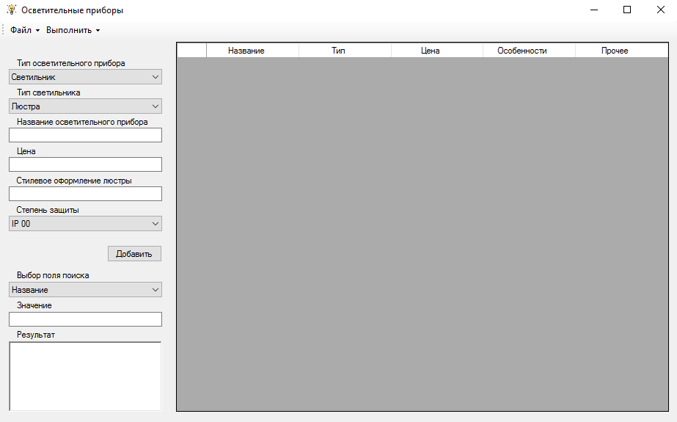
Рис.П3.1. Главное окно программы

Главное окно содержит:
- Файл — выпадающее меню, с помощью которого происходит сохранение данных в файл либо загрузка данных из файла;
- Выполнить — выпадающее меню, с помощью которого происходит поиск и сортировка;
- Таблица — отображает введённые и загруженные данные;
Основные функции программы:
- Загрузка данных из файла – необходимо нажать кнопку «Загрузить», которая находится в подменю «Файл» на панели инструментов.
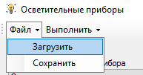
Рис.П3.2. Загрузка из файла

Затем подтверждаем загрузку новых данных (рис.П3.3).
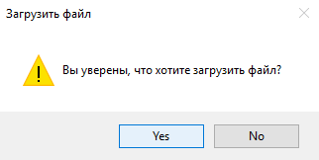
Рис.П3.3. Подтвердить загрузку из файла

Результат загрузки из файла изображён на рис.П3.4.
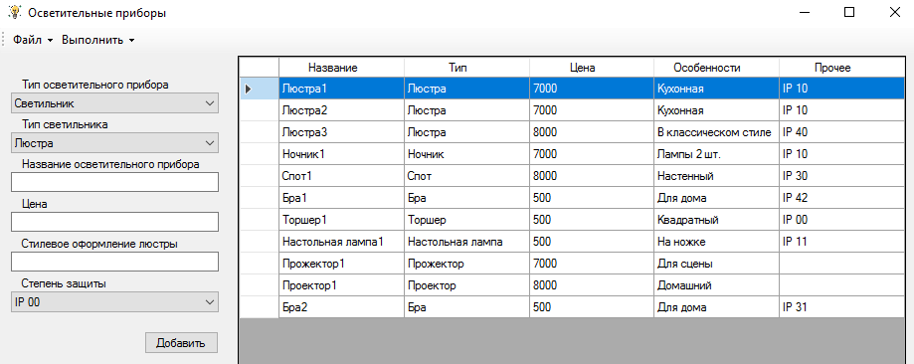
Рис.П3.4. Загруженный файл

- Добавление объектов в таблицу – необходимо выбрать тип прибора, заполнить все поля и нажать на кнопку «Добавить» (рис. П3.5);
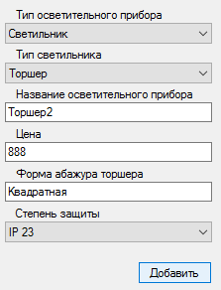
Рис.П3.5. Добавить объект

Если поля пустые или заполнены неверно, то выводится оповещение (рис.П3.6).
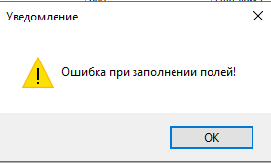
Рис. П3.6. Ошибка при заполнении полей

Результат добавления нового объекта изображён на рис.П3.7.
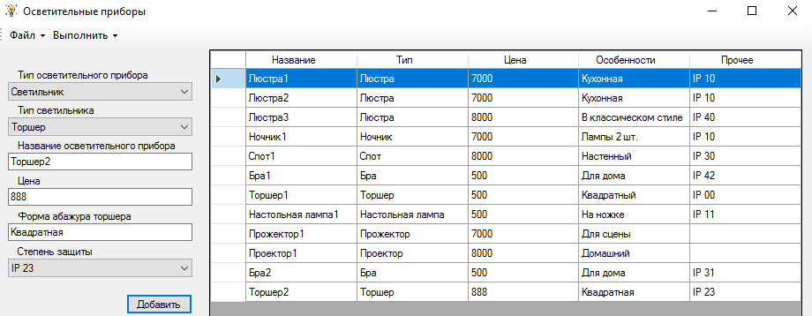
Рис.П3.7. Новый объект в таблице

- Сортировка – необходимо выбрать нужно сортировку в выпадающем списке «Сортировки», который находится в подменю «Выполнить» на панели инструментов (рис.П3.8).
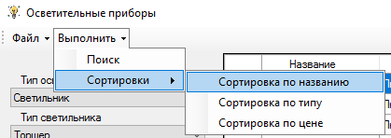
Рис.П3.8. Выбор сортировки

- Поиск – необходимо выбрать из выпадающего списка поле поиска и ввести значение (рис.П3.9).
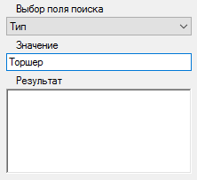
Рис.П3.9. Значение для поиска

Затем нажать кнопку «Поиск», которая находится в подменю «Выполнить» на панели инструментов (рис.П3.10).
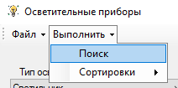
Рис.П3.10. Кнопка поиска

Результат поиска изображён на рис.П3.11.

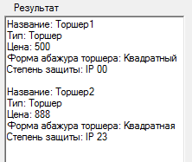
Рис.П3.11. Результат поиска

Если искомое значение не обнаружено, то выводится оповещение (рис.П3.12).
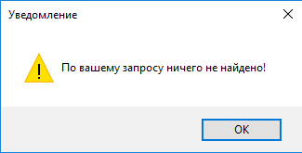
Рис.П3.12. Значение не найдено

Если поле значения поиска пустое, то выводится оповещение (рис.П3.13).
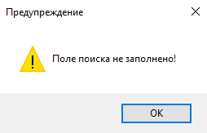
Рис.П3.13. Значение не найдено

